Anexa A
La cererea #38
la Termenii si Condițiile de Livrare
Detalii specifice și standarde tehnice
Lotul nr. 1 Autoclav 22-50L cu vacuum, clasa B

Nr. | Denumire produs | Specificații (minime obligatorii) solicitate |  | Specificații tehnice oferite
1. | Autoclav 22-50L cu vacuum, clasa B | Descriere | Sterilizatoare cu aburi care utilizează aburi sub presiune care generează căldură umedă ce ajuta la eliminarea microbilor viabili din dispozitive medicale non-termic-sensibile, inclusiv produse tolerante la căldură folosite pentru îngrijirea pacientului cu scopuri chirurgicale şi generale. Construcția interioară din oțel inoxidabil
 |  | Parametru | Specificaţia
 |  | Clasa autoclavului | clasa B
 |  | Construcția interioară | camera de sterilizare din oțel inox
 |  | Exterior | metalic galvanizat sau oțel inox
 |  | Securitate la supraîncălzire | da
 |  | Securitate la suprapresiune | da
 |  | Alarme | Acustică, vizuală
 |  | Durata sterilizării reglabilă | da
 |  | Control | microprocesor
 |  | Sistem de blocare a ușii autoclavului care împiedică pornirea ciclului dacă este ușa deschisă | da
 |  | Ușa rămâne blocată pana la finisarea procesului de sterilizare | da
 |  | Setarea de către utilizator a modului de lucru dorit | da
 |  | Imprimantă | da
 |  | Afișaj | alfanumeric
 |  | Sistem de uscare | da
 |  | Facilități de setare | timp
 |  |  | temperatura
eliberare automată a vaporilor
printare a rezultatelor
 |  | Volum interior | 22 - 50 L
 |  | Precizie timp de sterilizare | 1 min
 |  | Rafturi | da, min. 3 tavi
 |  | Regimuri de sterilizare | minim 4 regimuri
 |  | Temperatura de sterilizare | 121℃, 134℃
 |  | Gama de temperatură | 105 - 134 grade C
 |  | Cicluri preprogramate | sterilizare, uscare
 |  | Înregistrator date | da
 |  | Tip date | data
 |  |  | timp
 |  |  | temperatura
 |  |  | presiune
 |  | Capacitatea rezervorului de apă | min. 4 l
 |  | Alimentare | 220V, 50 Hz
Garanția |  |  | Min. 12 luni  Prezența certificatului de garanție obligatorie
CERTIFICĂRI |  |  | Declarația de conformitate CE și/sau a Certificatului de conformitate CE

Lotul nr.2 Aparat de sigilat pachete cu instrumente pentru sterilizare

Nr. | Denumire produs | Specificații (minime obligatorii) solicitate |  | Specificații tehnice oferite
1. | Aparat de sigilat pachete cu instrumente pentru sterilizare | Descriere | Sigilator de pachete pentru sterilizare a instrumentelor medicale în autoclav.  Cuțitul de tăiat pungi este bazat pe lame de bisturiu, sa fie foarte ușor de schimbat de către utilizator.
 |  | Parametru | Specificaţia
 |  | Alimentarea | 220 -230 V, 50/60 Hz
 |  | Puterea maxima consumata | 320 - 400W
 |  | Lățimea de sigilare | 10 -15 mm
 |  | Dimensiunile | 170 x 400 x 460  Înălțimea x Lungimea x Lățimea
 |  | Buton de pornire si oprire | da
 |  | Lățimea maxima a pachetului pentru sigilare | 250mm
Garanția |  |  | Min. 12 luni  Prezența certificatului de garanție obligatorie
CERTIFICĂRI |  |  | Declarația de conformitate CE și/sau a Certificatului de conformitate CE

Lotul nr.3 Fotoliu ginecologic (mecanic)
Nr. | Denumire produs | Specificații (minime obligatorii) solicitate |  | Specificații tehnice oferite
1. | Fotoliu ginecologic (mecanic)  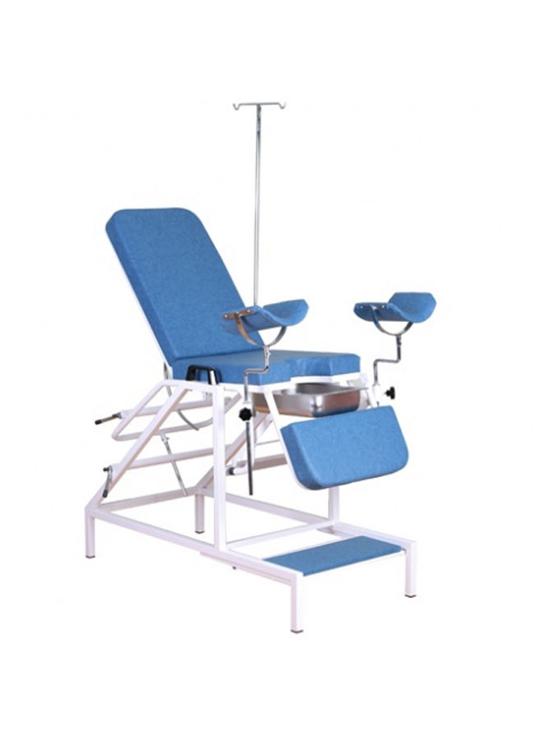 | Descriere
 |  | Parametru | Specificaţia
 |  | Fotoliu cu reglarea spatar, picioare, cotier | Da
 |  | Suport pentru picioare, treaptă | Da
 |  | Carcasă din otel vopsit | Da
 |  | Carcasă electrostatic | Da
 |  | Spatarul cu reglare | Da, în minim 3 poziții
 |  | Suporturile pentru picioare | Da, cu reglare în diferite poziții
 |  | Bol din oțel inoxidabil | Da
 |  | Stand pentru perfuzie | Da
 |  | Înălțimea reglabilă: | 50 -100 cm
 |  | Greutatea suportată pentru pacient | ≥ 200 kg
 |  | Culoare | Acvamarin, se acceptă și culoarea albă  sau cafeniu închis
 |  | Garanția | Min. 24 luni  Prezența certificatului de garanție obligatorie
 |  | CERTIFICĂRI | Declarația de conformitate CE și/sau a Certificatului de conformitate CE

Lotul nr.4 Fotoliu pentru recoltarea sîngelui
1. | Fotoliu pentru recoltarea sîngelui  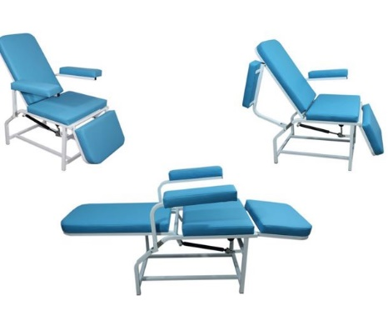 | Descriere
 |  | Parametru | Specificaţia
 |  | Acționat mecanic: | Da
 |  | Secțiuni ≥ 3 reglabile: | Da
 |  | Reglarea spatar picioare în poziție orizontală | Da
 |  | Suport/pernuță pentru cap | Da
 |  | Greutate suportată: | ≥ 200 kg
 |  | Culoare | Acvamarin, se acceptă și culoarea albă  sau cafeniu închis
 |  | Garanția | Min. 24 luni  Prezența certificatului de garanție obligatorie
 |  | CERTIFICĂRI | Declarația de conformitate CE și/sau a Certificatului de conformitate CE

Lotul nr.5 Cusetă medicală cu reglare mecanică
1. | Cusetă medicală cu reglare mecanică  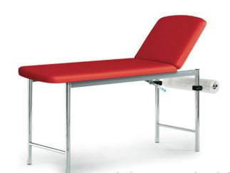 | Descriere | Cusetă pentru examinare medicală cu reglare mecanică
 |  | Parametru | Specificaţia
 |  | Tetiera montată pe un cadru metalic cu un strat de polimer | Da
 |  | Poziția tetierei reglabilă | în intervalul 15°- 45°
 |  | Dimensiunile cușetei: | - Lungime totală: min 200 cm  • Lățime: min 65 cm  • Înălțime: min 57 cm  • Inclinarea spătarului: 0° 60°
 |  | Culoare | Acvamarin, se acceptă și culoarea albă  sau cafeniu închis
Garanția |  |  | Min. 24 luni  Prezența certificatului de garanție obligatorie
CERTIFICĂRI |  |  | Declarația de conformitate CE și/sau a Certificatului de conformitate CE

Lotul nr.6 Dulap medical
Nr. | Denumire produs | Specificații (minime obligatorii) solicitate |  | Specificații tehnice oferite
1. | Dulap medical  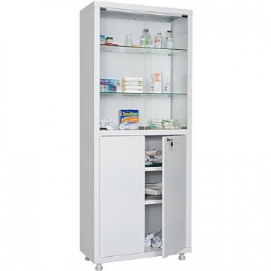 | Descriere | Dulap medical metalic cu 2 uși pentru depozitarea medicamentelor
 |  | Parametru | Specificaţia
Înălțime - 1655 mm
Adâncime - 320 mm
Latime - 700 mm
Material - otel acoperit cu polimer, Sticla
Împărțit în două compartimente independente
Partea de sus - este dotata cu două regimente și uși din sticlă.
Partea de jos este dotata cu usi metalice și doua rafturi completat cu încuietori cu cheie (încuietoarea se stabilește doar pe ușile metalice)
 |  | Culoare | Conform imaginei
 |  | Garanția | Min. 24 luni  Prezența certificatului de garanție obligatorie
 |  | CERTIFICĂRI | Declarația de conformitate CE și/sau a Certificatului de conformitate CE
Lotul nr.7 Masă pentru instrumente medicale

1. | Masă pentru instrumente medicale  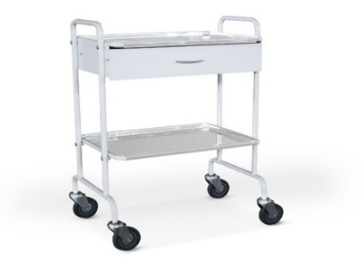 | Descriere | Masă din metal mobilă, destinată pentru amplasarea instrumentelor, medicamentelor și ustensilelor
 |  | Parametru | Specificaţia
Carcasă - din oțel cu acoperire pulbere, rezistentă la dizinfectarea chimică
Roțile - din plastic și cauciuc, cu posibilitatea fixării pe loc
Funcționalitate - sertare din oțel inoxidabil și polițe din oțel inoxidabil lustruit-oglindă
 |  | Culoare | Conform imaginei
Garanția |  |  | Min. 24 luni  Prezența certificatului de garanție obligatorie
CERTIFICĂRI |  |  | Declarația de conformitate CE și/sau a Certificatului de conformitate CE

Lotul nr.8 Scaun rotativ, reglabil
1. | Scaun rotativ, reglabil  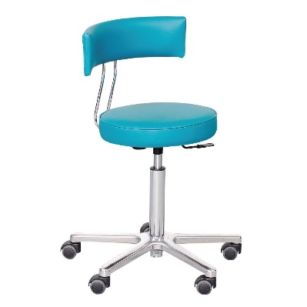 | Descriere | Scaun rotativ pentru medic cu sau fară spetează
 |  | Parametru | Specificaţia
 |  | Scaun rotativ fară spetează | Da
 |  | Acoperit cu imitație din piele de culoare acvamarin | Da
 |  | Înălțime reglabilă de la 53-68 cm | Da
 |  | Culoare | Acvamarin, se acceptă și culoarea albă, negru  sau cafeniu închis
Garanția |  |  | Min. 24 luni  Prezența certificatului de garanție obligatorie
CERTIFICĂRI |  |  | Declarația de conformitate CE și/sau a Certificatului de conformitate CE
Lotul nr.9 Stativ pentru infuzii
1. | Stativ pentru infuzii | Descriere | Stativ pentru infuzii
 |  | Parametru | Specificaţia
Stativ pentru infuzii cu reglarea înălțimii, mobil
Se acceptă stativ cu sau fară roți
 |  | Culoare | alb
Garanția |  |  | Min. 24 luni  Prezența certificatului de garanție obligatorie

Lotul nr.10
Nr. | Denumire produs | Specificații (minime obligatorii) solicitate | Specificații tehnice oferite
1. | Tonometru mecanic | Specificaţia
Tonometru mecanic pentru măsurarea tensiunei arteriale
Caracteristtic necesare
- Manometru metalic
- Manseta pentru adulti, diametru 22 - 42 cm
- Stetoscop inclus
- Supapa metalica
- Dimensiuni marcate si inel metalic pentru fixare
- Husă pentru păstrare și transport

Declarația de conformitate CE și/sau a Certificatului de conformitate CE
2. | Stetofonendoscop | Stetofonendoscop (rapport) destinat pentru ascultarea terapeutică profesională a organelor interne pentru prezența zgomotului. Poate fi utilizat atât în examinarea adulților, cât și în examinarea copiilor  Declarația de conformitate CE și/sau a Certificatului de conformitate CE
3. | Termometru pentru frigider | Termometru pentru frigider (-30/+30°C)  Clasa de protecție: ≥ IP 66  P.S. Solicităm certificat de calitate dar nu specificăm de care
4. | Higrometru Psihrometric | Higrometru Psihrometric utilizat pentru măsurarea umidității relative a aerului și a temperaturii în depozite, în încaperi cu medicamente, etc  Lichid termometric - toluen.  0-25 grade  Certificat de calitate

Lotul nr.11
1. | Seturi de oglinzi ginecologice (set) | Setul include oglinda, mănuși, șervețel, citoperiuță  Declarația de conformitate CE și/sau a Certificatului de conformitate CE
2. | Seturi de oglinzi ginecologice (set) | Setul include oglinda, mănuși, șervețel  Declarația de conformitate CE și/sau a Certificatului de conformitate CE
3. | Pense pentru frotiu ginecologice | Declarația de conformitate CE și/sau a Certificatului de conformitate CE
4. | Lame pentru microscop (frotiu ginecologic) | Mărime – 76 x 26 mm, standard  Declarația de conformitate CE și/sau a Certificatului de conformitate CE
Garanția |  |  | Min. 12 luni  Prezența certificatului de garanție obligatorie

Furnizor: _________________________________
Adresa Furnizorului: _________________________________
Tel: ________________ Fax: ___________________
E-mail: __________________________________
Semnătura autorizată: _________________________________
Numele si funcția semnatarului: _________________________________
Data: ______________________

